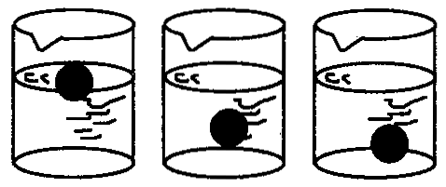
上海市物理业余学校A9A\10班（密度、压强、浮力）补充训练(3)

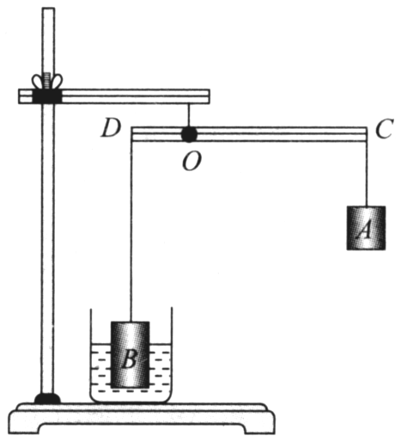
二、填空题：
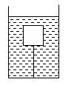
9.如图所示，柱形容器中装有密度为ρ₁=1.2g/cm³的某种液体，将一金属块放入底面积为S=100cm²的长方体塑料盒中，塑料盒竖直漂浮在液面上，且液体不会溢出容器，其浸入液体的深度为h₁=20cm。若把金属块从塑料盒中取出，用细线系在塑料盒的下方，放入该液体中，塑料盒竖直漂浮在液面上，且金属块不接触容器底，塑料盒浸入液体的深度为h₂=15cm。剪断细线，金属块沉到容器底部，塑料盒仍竖直漂浮在液面上，其浸入液体的深度为h₃=10cm。则金属块的密度ρ₂= g/cm³。
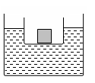
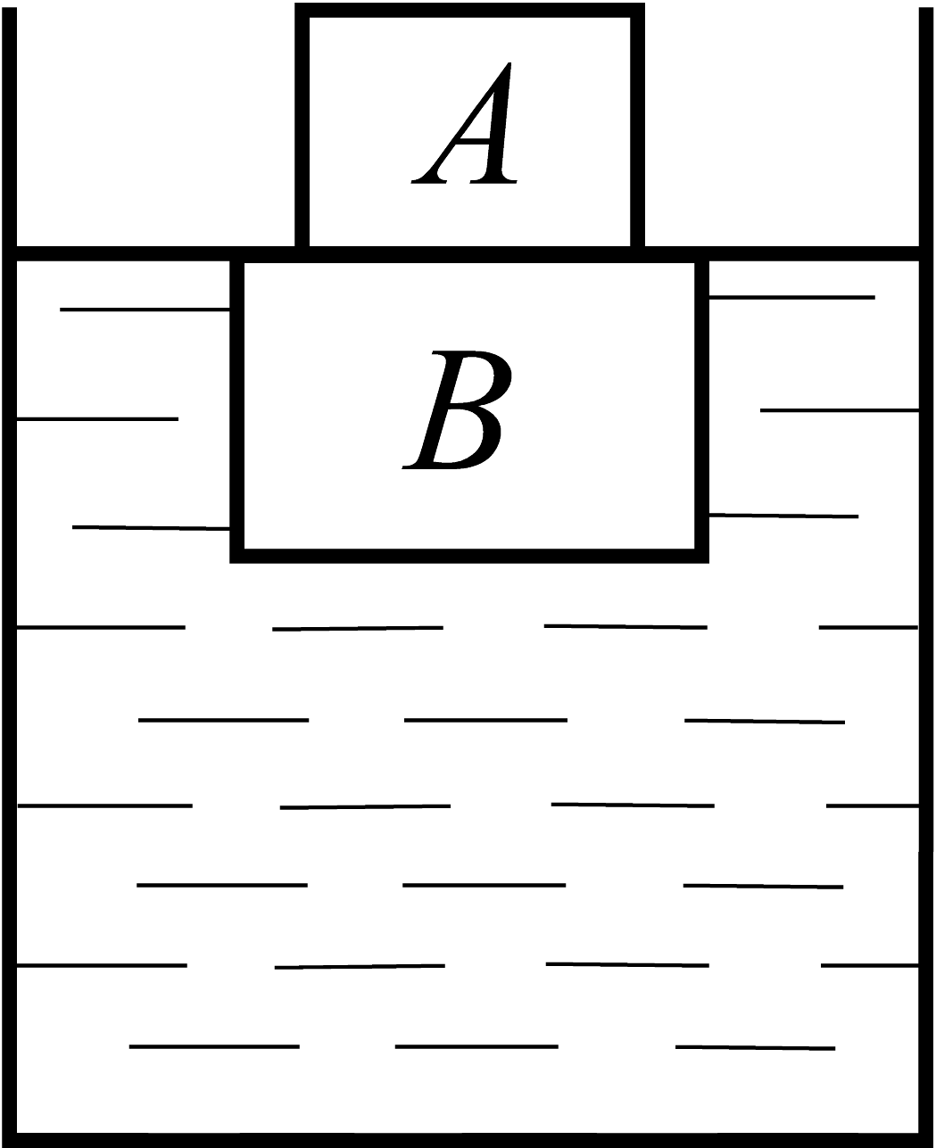
10. 如图所示，在柱形容器内装有适量的水，水对容器底的压强为p，将质量为0.05kg的木块浸没在水中，用细线系在容器底，此时水对容器底的压强为1.5p，细线对木块的拉力是容器底所受水的压力的1/5，则木块的密度为 kg/m³。（g取10N/kg）
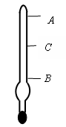
11. 一个竖直放置在水平桌面上的圆柱形容器，内装某种液体。将体积为V的金属块A挂在弹簧测力计下并浸没在该液体中（A与容器底未接触）。金属块A静止时，弹簧测力计的示数为F。将木块B放入该液体中，静止后木块B露出液面的体积与其总体积之比为7:12，把金属块A放在木块B上面，木块B刚好没入液体中（如图所示）。若已知金属块A的体积与木块B的体积之比为13:24，则金属块A的密度为____________。
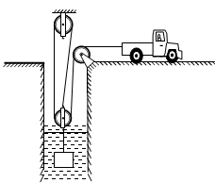
12.一个密度计如图9所示，其刻度部分的A、B 两点，分别是最上面和最下面的刻度位置，这个密度计的测量范围是1.00×10³kg/m³～1.60×10³kg/m³,把这个密度计放入某种液体中，液面的位置恰好在A、B的中点C处，则这种液体的密度是_______ g/cm³。 （计算结果保留两位小数）
13. 如图所示，小型牵引车通过滑轮组匀速打捞起深井中的物体，在被打捞的物体没有露出水面之前，牵引车以2m/s的速度匀速行驶，对绳的拉力为F₁，F₁的功率为P₁；当被打捞的物体完全露出水面后，牵引车以1.5m/s的速度匀速行驶，对绳的拉力为F₂，F₂的功率为P₂，且P₁=P₂。已知动滑轮重100N，滑轮组的最大机械效率为90%（若不计摩擦、绳重及水的阻力，g取10N/kg）。则被打捞的物体的密度为 ___________ kg/m³。
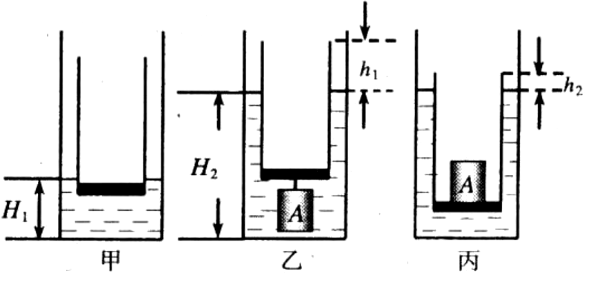
14. 圆柱形容器中装有适量的水，将一只装有配重的薄壁长烧杯放人圆柱形容器的水中，烧杯静止时容器中水的深度 H₁为8cm ，如图甲所示。将金属块 A 吊在烧杯底部，烧杯静止时露出水面的高度 h₁为 5cm ，容器中水的深度H₂为23cm ，如图乙所示。将金属块A放在烧杯中，烧杯静止时露出水面的高度h₂为1cm ，如图丙所示。已知圆柱形容器底面积为烧杯底面积的 2 倍。则金属块A的密度为____________kg/m³.
图13
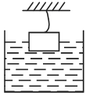
15. 一带阀门的圆柱形容器,底面积是300cm2,装有13cm深的水。正方体A边长为12cm,重25N,用细绳悬挂放入水中,有1/6的体积露出水面,如图所示。在绳断后，木块再次漂浮时，容器底受到水的压强与断绳的瞬间相比，窗口底受水的压强怎样变化改变了________Pa。（g取10牛/千克）
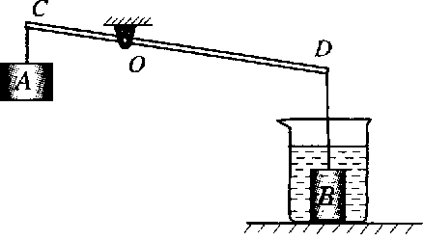
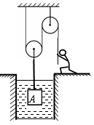
16. 图是小华利用杠杆提升浸没在水中的物体B的示意图。杠杆CD可绕支点O在竖直平面内转动，OC：OD＝1：2，物体A为配重，其质量为200g。烧杯的底面积为$\text{75}{\text{cm}}^{2}$，物体B的质量为320g，它的体积为$\text{40}{\text{cm}}^{3}$。当物体B浸没在水中时，水对杯底的压强为$p_{1}$。当用力拉物体A，将物体B提出水面一部分以后，杠杆恰好在水平位置平衡，此时，竖直向下拉物体A的力为F，水对杯底的压强为$p_{2}$。若$p_{1}{与p}_{2}$之差为40Pa，则拉力F的大小为________N。（g取10N/kg，杠杆的质量、悬挂物体A和物体B的细绳的质量均忽略不计）
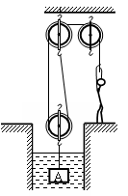
17. 小刚的体重为600 N，当小刚使用如图24所示的滑轮组在水中匀速提升边长为10cm的正方体铁块A时（铁块始终未出水面），他每只脚与地面的接触面积为200，此时小刚对地面产生的压强为$1\text{.}4×{\text{10}}^{4}$Pa.若不计摩擦，滑轮组的机械效率为______________（铁的密度是7.8×10³kg/m³,g取10N/kg）
10. 小刚同学的体重为600 N，当他使用如图所示的滑轮组匀速提升水中的体积为0.01m³的重物A时（重物始终未出水面），他对地面的压强为18.75×10³ Pa。已知每只鞋底与地面的接触面积为200。当他用此滑轮组匀速提升空气中另一个重物B时，滑轮组的机械效率是90%。已知重物A重物B所受重力之比G_{A}：G_{B}=5：9，若不计绳重和摩擦，g=10N/Kg。提升重物A时滑轮组的机械效率为___________。
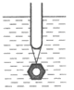
19. 欢欢利用小试管、螺母和细线制成一个“土密度计”，用如图所示的方法测量液体的密度。“土密度计”在酒精（ρ_{酒精}＝0.8×10³kg/m³）中静止时露出液面的高度为2cm；在水中露 出3cm.“土密度计”在硫酸铜溶液中静止时露出液面的高度为3.8cm。则此硫酸铜溶液的密度为 kg/m³。
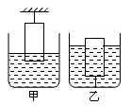
20. 如图甲所示，用细线系住一圆柱体使其浸入水槽内的水中，当圆柱体有7/8的体积露出水面时，细线施加的拉力恰好为3N。如图乙所示，用细线将该圆柱体拉入水槽内的水中，当细线施加的拉力为圆柱体所受重力的3/4时，圆柱体有7/8的体积浸在水中。若要使图乙所示状态下的圆柱体全部没入水中，圆柱体静止时绳子向下的拉力应为 ____ N。
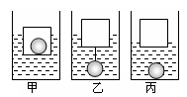
21. 如图所示，边长为L的正方体空心金属盒和实心金属球各一个。若把球放在盒内密封后，放入密度为ρ的液体中金属盒有h₁的高度露出液面，如图甲所示；若把球和盒用细绳相连放入液体中静止后，金属盒有h₂的高度露出液面，如图8乙所示；若把球和盒分别放入液体中静止后，金属盒有h₃的高度露出液面,金属球沉入液体底部,如图8丙所示。不计细线的重力和体积。金属球的密度 ρ_{球}= 。
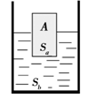
22.如图所示，底面积为S_{b}的圆柱形容器内盛有适量的水，另一底面积为S_{ａ}的圆柱体A有部分体积浸在水中，当圆柱体A相对于容器下降高度为h时，水没有溢出，圆柱体A也未全部没入水中，物体A所受水的浮力增加了_______ 。
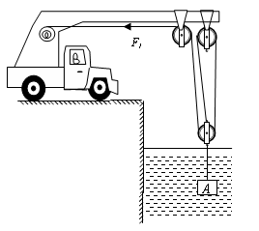
23.如图所示，牵引车通过滑轮组匀速打捞起河水中的物体A，在被打捞的物体没有露出水面之前，牵引车控制绳子自由端，使物体A以0.4m/s的速度匀速上升，牵引车对绳的拉力为F₁，F₁的功率为P₁；当被打捞的物体完全露出水面后，牵引车控制绳子自由端，使物体A以0.3m/s的速度匀速上升，牵引车对绳的拉力为F₂，F₂的功率为P₂，且P₁=P₂。已知动滑轮重100N，物体完全露出水面后滑轮组的机械效率为80%（若不计摩擦、绳重及水的阻力，g取10N/kg），则被打捞的物体A的密度为 _______ kg/m³。
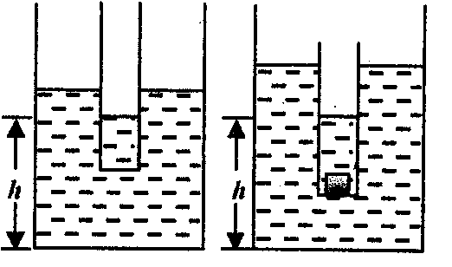
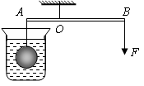
24.如图甲所示，装有部分水的试管竖直漂浮在容器内的水面上，试管内水面与容器底部的距离为h，试管壁粗细均匀、厚度不计；现将一物块完全浸没在该试管内的水中，发现试管内水面与容器底部的距离恰好仍为h，如图乙所示，若试管横截面积与容器横截面积之比为1:5，则放入的物块密度为_______________kg/mm³
甲 乙

25. 如图8所示，杠杆AOB处在水平位置平衡，OA:OB=1:2，浸入水中的铁球质量m=7.9千克，加在B端的力F=24.5牛，ρ_{铁}=7.9×10³千克/米³，g=10N/Kg。则空心体积为 ______ m³
二、计算题：
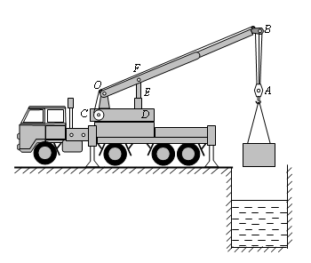
26.图是液压汽车起重机从水中打捞重物的示意图。A是动滑轮，B是定滑轮，C是卷扬机，D是油缸，E是柱塞。作用在动滑轮上共三股钢丝绳，卷扬机转动使钢丝绳带动动滑轮上升提取重物，被打捞的重物体积V＝0.5m³。若在本次打捞前起重机对地面的压强p₁＝2.0×10⁷Pa，当物体在水中匀速上升时起重机对地面的压强p₂＝2.375×10⁷Pa，物体完全出水后起重机对地面的压强p₃＝2.5×10⁷Pa。假设起重时柱塞沿竖直方向，物体出水前、后柱塞对吊臂的支撑力分别为N₁和N₂，N₁与N₂之比为19：24。重物出水后上升的速度v＝0.45m/s。吊臂、定滑轮、钢丝绳的重以及轮与绳的摩擦不计。（g取10N/kg）求：
（1）被打捞物体的重力；
（2）被打捞的物体浸没在水中上升时，滑轮组AB的机械效率；
（3）重物出水后，卷扬机牵引力的功率。

